**Welk plaatje is goed? Wat klopt er niet aan het foute plaatje?**

1. **Hoe hoort bestek te liggen?**

**A B C**

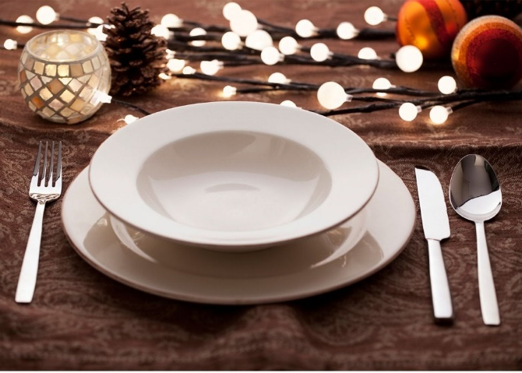 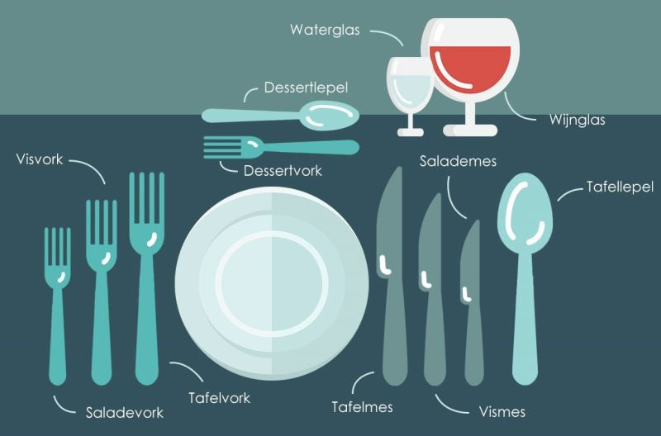 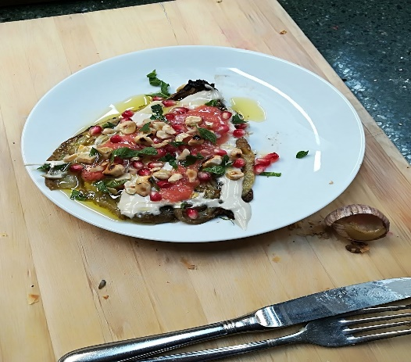

**2 Hoe leg je je bestek neer als je klaar bent ?**

**A B C**

